MM. JUÍZO DA VARA CÍVEL DA COMARCA DE GIRAU DO PONCIANO/AL
EMENTA: Ação declaratória de inexistência de relação jurídica c/c repetição de indébito e indenização por danos morais. Seguro prestamista de R$ 780,00 embutido em contrato de empréstimo, sem proposta, apólice ou aceite específico. Venda casada — CDC, art. 39, I e III. Tema 972/STJ. Dever legal de entrega da apólice — CC, art. 760. CDC, arts. 6º, III e VIII, 14, 39, IV, e 42, parágrafo único. Repetição em dobro — EAREsp 676.608/RS. Boa-fé objetiva — CC, art. 422. Súmula 297/STJ. Responsabilidade objetiva. Tutela de urgência (CPC, art. 300).
LEILA FERREIRA DA SILVA LEÃO, brasileira, beneficiária de aposentadoria por invalidez previdenciária do INSS (benefício nº 726.931.739-0), inscrita no CPF sob o nº 072.532.334-50, residente e domiciliada na Avenida Agostinho Soares Damasceno, nº 508, Centro, CEP 57360-000, Girau do Ponciano/AL, sem endereço eletrônico, por seu procurador signatário, instrumento de mandato ora incluso, vem, respeitosamente, à presença de Vossa Excelência, com fundamento nos arts. 319 e seguintes do CPC e no Código de Defesa do Consumidor (Lei nº 8.078/1990), propor a presente
AÇÃO DECLARATÓRIA DE INEXISTÊNCIA DE RELAÇÃO JURÍDICA c/c REPETIÇÃO DE INDÉBITO EM DOBRO e DANOS MORAIS, com pedido de TUTELA DE URGÊNCIA ANTECIPADA (art. 300, CPC)
em face de BANCO MERCANTIL DO BRASIL S/A, pessoa jurídica de direito privado, inscrita no CNPJ sob o nº 17.184.037/0001-10, com sede na Avenida do Contorno, nº 5800, Andares 11 a 15, Savassi, Belo Horizonte/MG, CEP 30110-042, e-mail desconhecido, responsável pela oferta, contratação e, conforme o caso, estipulação/cobrança do seguro, doravante denominado simplesmente RÉU, sem prejuízo da identificação e inclusão da seguradora emitente da apólice, que o RÉU deverá informar (item XIV), pelos fatos e fundamentos a seguir expostos:
I – DA GRATUIDADE DA JUSTIÇA
A parte Autora é beneficiária de aposentadoria por invalidez do INSS, sobrevivendo de benefício previdenciário que apenas lhe garante a subsistência, e o custeio das despesas processuais comprometeria diretamente seu sustento. Requer, portanto, o deferimento da gratuidade da justiça, nos termos do art. 5º, LXXIV, da Constituição Federal e dos arts. 98 e seguintes do CPC, conforme declaração de hipossuficiência juntada. O STJ reconhece que a declaração de hipossuficiência, presumidamente verdadeira (CPC, art. 99, § 3º), é suficiente à concessão do benefício.
II – DOS FATOS
2.1. Do seguro prestamista embutido no empréstimo
Em 06/07/2026, a Autora contratou com o Réu, pelo aplicativo de mobile banking, o empréstimo “Empréstimo Imediato – CC”, contrato nº 810972504 (renovação do contrato nº 810474931), no valor de R$ 3.995,76, em 24 parcelas de R$ 556,38. Ao consultar os detalhes do contrato no aplicativo, a Autora constatou o campo “Seguro prestamista: 780,00”, valor que equivale a cerca de 40% do dinheiro novo efetivamente liberado (R$ 1.952,67).
A Autora jamais contratou, aderiu ou autorizou expressamente esse seguro. Não assinou proposta de adesão autônoma, não escolheu seguradora, não recebeu apólice ou certificado, e a tela do contrato sequer indica a seguradora, o número da apólice, a forma de pagamento do prêmio ou o aceite específico da consumidora. O seguro foi imposto no mesmo ato da concessão do crédito, sem opção real de recusa.
2.2. Da vinculação ao contrato de empréstimo — venda casada
O seguro consta dos detalhes do próprio contrato de empréstimo, firmado em ambiente digital, de modo a revelar o modus operandi típico da venda casada: o seguro foi vinculado ao crédito no mesmo ato da contratação, sem proposta autônoma, sem escolha de seguradora e sem informação destacada de seu custo e de seu efeito no custo total da operação. A Autora é pessoa hipervulnerável, beneficiária do INSS e contratante por canal digital.
2.3. Da forma de cobrança
Pela memória de cálculo anexa, o valor contratado (R$ 3.995,76) é composto de dinheiro novo (R$ 1.952,67), saldo renovado do contrato anterior (R$ 1.947,33) e IOF (R$ 95,76), sem espaço para a parcela de R$ 780,00; e a prestação cobrada (R$ 556,38) não comporta o seguro. Logo, a forma de cobrança do prêmio (embutido, à parte, em conta ou em outro contrato) é desconhecida da Autora e deve ser esclarecida pelo Réu, a quem incumbe o ônus de provar a contratação e a destinação do valor. Se cobrado integralmente, o prejuízo é de R$ 780,00 (R$ 1.560,00 em dobro).
III – DA RELAÇÃO DE CONSUMO E DA APLICAÇÃO DO CDC
A relação entre a Autora e o Réu é tipicamente consumerista, nos termos da Súmula 297 do STJ, aplicável às instituições financeiras e securitárias. A Autora se enquadra na condição de consumidora hipervulnerável — beneficiária de aposentadoria por invalidez do INSS, de renda limitada e baixo conhecimento técnico —, o que demanda tutela qualificada (CDC, art. 39, IV).
IV – DA VENDA CASADA — CDC, ART. 39, I E III
A conduta do Réu viola o art. 39 do CDC, que veda a venda casada:
Art. 39. É vedado ao fornecedor de produtos ou serviços, dentre outras práticas abusivas:
I – condicionar o fornecimento de produto ou de serviço ao fornecimento de outro produto ou serviço, bem como, sem justa causa, a limites quantitativos;
III – enviar ou entregar ao consumidor, sem solicitação prévia, qualquer produto, ou fornecer qualquer serviço;
O seguro foi imposto à Autora sem solicitação prévia (inciso III) e vinculado à concessão do empréstimo (inciso I). A ausência de manifestação autônoma e a falta de opção real de escolha caracterizam, objetivamente, a venda casada.
V – TESE VINCULANTE DO STJ — TEMA 972
O Superior Tribunal de Justiça fixou, em recurso repetitivo, tese que decide a controvérsia:
“Nos contratos bancários em geral, o consumidor não pode ser compelido a contratar seguro com a instituição financeira ou com seguradora por ela indicada.” (STJ — REsp 1.639.320/SP e REsp 1.639.259/SP, Rel. Min. Paulo de Tarso Sanseverino, 2ª Seção, j. 12.12.2018 — Tema 972)
A tese é de aplicação obrigatória (CPC, art. 927, III). O fato de o Réu não ter conferido à Autora opção real de recusar o produto sem prejuízo da concessão do crédito é suficiente à procedência da ação.
VI – DO DEVER LEGAL DE ENTREGA DA APÓLICE — CÓDIGO CIVIL
Art. 760. A apólice ou o bilhete de seguro serão nominativos, à ordem ou ao portador, e mencionarão os riscos assumidos, o início e o fim de sua validade, o limite da garantia e o prêmio devido, e, quando for o caso, o nome do segurado e o do beneficiário.
A apólice constitui o instrumento do contrato de seguro, e sua entrega ao segurado é obrigação legal. No caso, a Autora jamais recebeu apólice, certificado ou proposta, tendo conhecido o seguro apenas ao verificar os detalhes do contrato de empréstimo.
VII – DA REGULAMENTAÇÃO DA SUSEP
A regulamentação do CNSP/SUSEP aplicável aos seguros de pessoas vinculados a operações de crédito (seguro prestamista) impõe o dever de fornecer ao segurado a apólice ou o certificado individual, a disponibilização clara das condições gerais, o direito de cancelamento a qualquer tempo e a liberdade de escolha da seguradora, vedada a vinculação do crédito à contratação obrigatória do seguro. Nenhum desses deveres foi cumprido: a apólice nunca foi entregue, não houve informação destacada e não foi assegurada a liberdade de escolha.
VIII – DA BOA-FÉ OBJETIVA E DA INEXISTÊNCIA DO NEGÓCIO
Art. 422. Os contratantes são obrigados a guardar, assim na conclusão do contrato, como em sua execução, os princípios de probidade e boa-fé.
A boa-fé objetiva impõe deveres anexos de informação, lealdade, transparência e cooperação, descumpridos pelo Réu. Sem manifestação autônoma e consciente de vontade, o negócio jurídico não se aperfeiçoa (CC, art. 104, I), devendo ser declarada sua inexistência ou, ao menos, sua nulidade.
IX – DA RESPONSABILIDADE OBJETIVA — CDC, ART. 14
Art. 14. O fornecedor de serviços responde, independentemente da existência de culpa, pela reparação dos danos causados aos consumidores por defeitos relativos à prestação dos serviços, bem como por informações insuficientes ou inadequadas sobre sua fruição e riscos.
O Réu responde objetivamente pelos danos causados à Autora, inclusive pelos produtos de terceiros que oferta e comercializa em seu ambiente digital, em razão da cadeia de fornecimento (CDC, arts. 7º, parágrafo único, e 25, § 1º).
X – DA REPETIÇÃO DO INDÉBITO EM DOBRO — CDC, ART. 42, PARÁGRAFO ÚNICO
Os valores indevidamente cobrados a título de prêmio devem ser restituídos em dobro (CDC, art. 42, parágrafo único). O STJ pacificou que a devolução em dobro independe de má-fé subjetiva, bastando a violação à boa-fé objetiva (EAREsp 676.608/RS, Corte Especial, j. 30/03/2021, com aplicação às cobranças posteriores a 30/03/2021, como é o caso). Requer-se que o Réu apresente planilha completa dos valores cobrados e a forma de cobrança do seguro, para liquidação do indébito, estimado em R$ 780,00 (R$ 1.560,00 em dobro), com correção monetária desde cada desembolso e juros de mora de 1% ao mês (Súmulas 43 e 54/STJ).
XI – DO DANO MORAL
A imposição de seguro não contratado, embutido em empréstimo tomado por beneficiária do INSS de baixa renda, gera lesão que extrapola o mero aborrecimento: compromete verba de natureza alimentar, impõe ônus financeiro sem causa e viola a confiança depositada na instituição financeira. Presentes as circunstâncias agravantes — (i) a Autora é aposentada por invalidez; (ii) vive exclusivamente do benefício previdenciário; (iii) o produto foi imposto em ambiente digital, sem informação adequada —, requer-se indenização por danos morais em valor não inferior a R$ 10.000,00, considerando seu caráter compensatório e pedagógico, à luz do porte econômico do Réu, com correção monetária desde o arbitramento (Súmula 362/STJ) e juros de mora desde a citação.
XII – DA TUTELA DE URGÊNCIA (ART. 300, CPC)
Probabilidade do direito: o seguro de R$ 780,00 consta do contrato de empréstimo (print anexo); a Autora nega a contratação autônoma; inexistem proposta, apólice ou aceite específico, configurando prima facie a venda casada vedada pelo CDC e pelo Tema 972/STJ. Perigo de dano: o prêmio, quer cobrado em parcelas, quer embutido no financiamento, onera mensalmente verba alimentar e, enquanto o seguro permanecer ativo, seguem sendo gerados cobranças e encargos. Requer-se, inaudita altera pars, que o Réu, em 5 (cinco) dias úteis: (a) cancele o seguro prestamista vinculado ao contrato nº 810972504; (b) abstenha-se de qualquer cobrança do prêmio; (c) informe a seguradora, o número da apólice e a forma de cobrança; sob multa diária de R$ 500,00, majorada para R$ 1.000,00 após 10 dias de descumprimento.
XIII – DA INVERSÃO DO ÔNUS DA PROVA
Nos termos do art. 6º, VIII, do CDC, presentes a hipossuficiência técnica da Autora e a verossimilhança de suas alegações, requer-se a inversão do ônus da prova, impondo-se ao Réu demonstrar: a proposta de adesão assinada autonomamente pela Autora; a entrega da apólice ou certificado (CC, art. 760); a oferta efetiva da opção de não contratar o seguro ou de contratar com seguradora distinta (Tema 972/STJ); a planilha completa dos prêmios cobrados, com datas e valores; e o cumprimento dos deveres de transparência e informação (CDC, art. 6º, III).
XIV – DOS PEDIDOS
Diante de todo o exposto, requer-se a Vossa Excelência:
1. os benefícios da JUSTIÇA GRATUITA, conforme declaração anexa;
2. a INVERSÃO DO ÔNUS DA PROVA, nos termos do art. 6º, VIII, do CDC, nos termos do item XIII;
3. a concessão de TUTELA DE URGÊNCIA ANTECIPADA, inaudita altera pars, nos termos do item XII;
4. a CITAÇÃO do Réu para, querendo, contestar a ação no prazo legal, determinando-se-lhe que identifique a seguradora emitente da apólice, para eventual emenda da inicial e inclusão no polo passivo;
5. a PROCEDÊNCIA TOTAL DA AÇÃO, para: a) declarar a INEXISTÊNCIA (ou, subsidiariamente, a nulidade) da relação jurídica relativa ao seguro prestamista de R$ 780,00 vinculado ao contrato nº 810972504, por venda casada; b) condenar o Réu em OBRIGAÇÃO DE FAZER, consistente na cessação de qualquer cobrança e na exclusão do seguro; c) condenar o Réu à REPETIÇÃO DO INDÉBITO EM DOBRO, nos termos do art. 42, parágrafo único, do CDC, dos valores cobrados a título de seguro, estimados em R$ 1.560,00, com correção monetária e juros; d) condenar o Réu ao pagamento de INDENIZAÇÃO POR DANOS MORAIS em valor não inferior a R$ 10.000,00;
6. a apresentação, pelo Réu, de PLANILHA COMPLETA dos valores cobrados a título de seguro, bem como da proposta, da apólice e do certificado;
7. a condenação do Réu ao pagamento das custas e dos honorários advocatícios de sucumbência, no percentual de 20% sobre o valor da condenação, nos termos do art. 85, §§ 2º e 11, do CPC;
8. a produção de todas as provas admitidas em direito, especialmente documental e depoimento pessoal do representante legal do Réu;
9. a informação de que a parte Autora NÃO TEM INTERESSE na audiência de conciliação prévia (CPC, art. 319, VII);
10. a adoção do Juízo 100% Digital.
XV – DO VALOR DA CAUSA
Atribui-se à causa o valor de R$ 11.560,00, correspondente à soma dos danos morais pretendidos (R$ 10.000,00) e da repetição em dobro do prêmio (R$ 1.560,00), nos termos do art. 292 do CPC, sem prejuízo da apuração definitiva em liquidação.
Nestes termos, pede deferimento.
Girau do Ponciano/AL, 07 de outubro de 2026.
CLEYTON DA SILVA BARBOSA – OAB/MS 17.311
Cleyton Barbosa Sociedade Unipessoal de Advocacia – (67) 98134-6580 – cleytonbarbosaadv@gmail.com

ANEXO – PRINTS DO CONTRATO Nº 810972504 (SEGURO PRESTAMISTA)
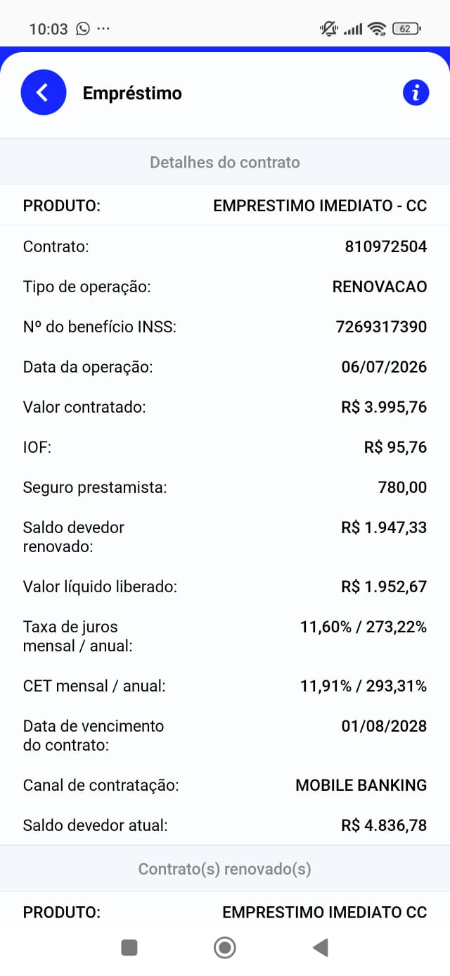 | 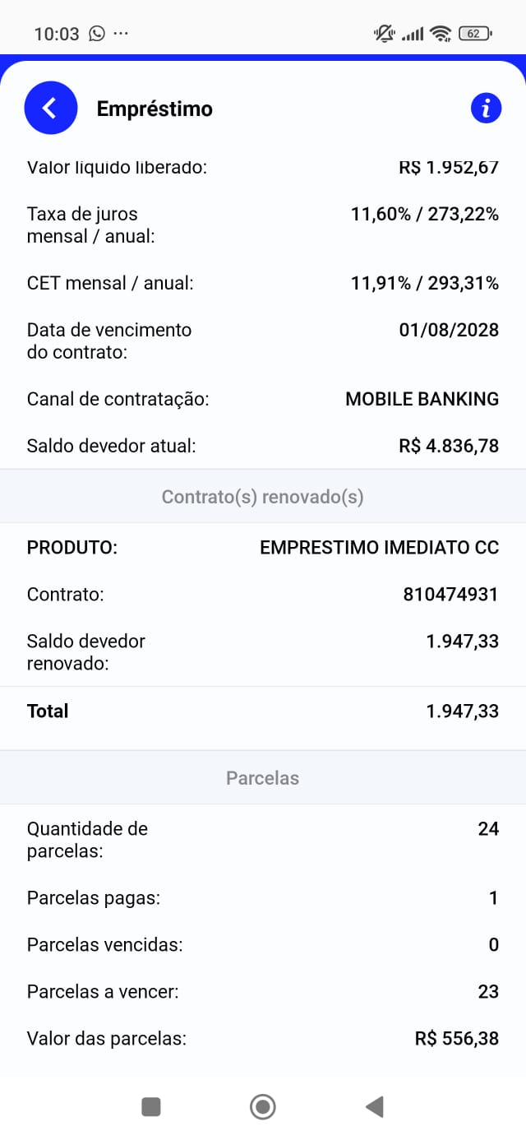
Contrato nº 810972504 – campo “Seguro prestamista: 780,00” | Contrato nº 810972504 – demais dados (contrato renovado nº 810474931 e parcelas)

